# 使用说明

1. 本仿真采用multisim12.0.1版本制作

下载网址：

链接: http://pan.baidu.com/s/1pKduvEj 密码: 2t27

1. 使用时点击绿色箭头F5运行即可

本电路中仅有R6一个【可调滑动变阻器】

滑动到100%时 对应于20hz 滑动到0%时 对应于2khz

1. 电路图结构如下：

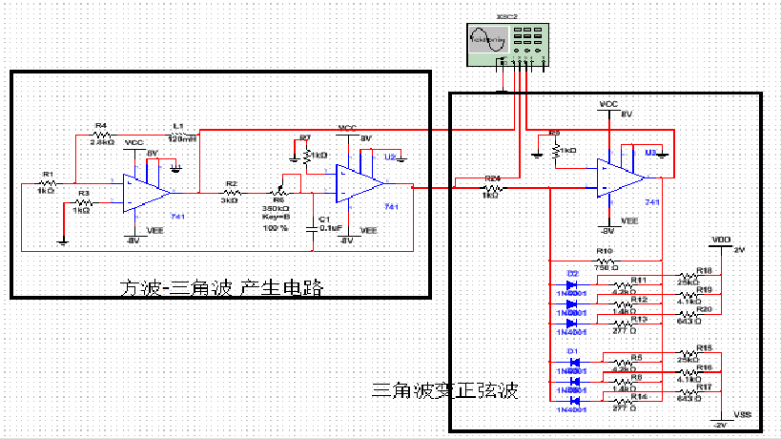

**电路图结构**

1. 本仿真的制作主要参考2篇文献 分别为【主要参考文献1】和【主要参考文献2】

希望了解具体技术参数计算 请阅读【主要参考文献1】P5-7和【主要参考文献2】P6-9

分别对应于前面的【方波-三角波产生电路】 和 【三角波变正弦波】

1. 参数调整说明：

方波-三角波部分：

1. 由于【主要参考文献1】中与本题目的频率范围要求不同 根据

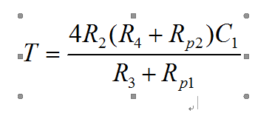 --P5右下角

故调整公式中R3、RP2的电阻值和C1值 同时修改了两个芯片的电源电压

2）由于【主要参考文献1】中与本题目的幅值范围要求不同 根据P5左下角公式 故调整公式中的R4、RP2的电阻值

3）在调节频率变化时 三角波输出电压除了受到P5左下角公式的影响 还有回路C1-RP2-R4回路的影响 当f较大时（2khz） 三角波输出电压幅值相比20hz时有较大波动（由20hz-5vpp变化到2khz-5.6vpp） 为了抵消这一影响 在R3和RP1回路上添加了电感L1 在f较大时 增加了感抗 根据左下角公式 减小了三角波的幅值

4）上述参数调整均可由已有公式进行计算得来 但是由于仿真误差、频率、幅值的波动 为了保证最终的波形效果 所有参数均所有调整 与计算结果基本保持在同一数量级

正弦波部分：

1. 电路图根据【主要参考文献2】P6-9而来 改动较小
2. 由于幅值范围要求不同 修改了VDD和VSS两处的电压值

# 结果图示：

示波器1-2-3通道分别用于测量方波-三角波-正弦波

R6滑动到100%时 对应于20hz 如下图

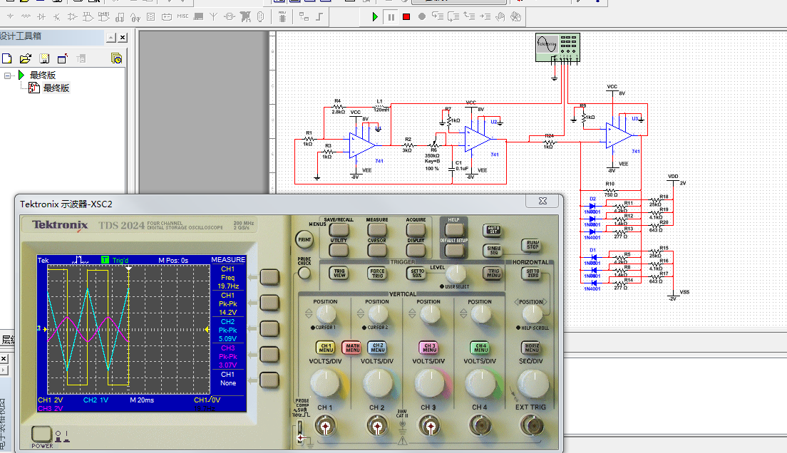

滑动到0%时

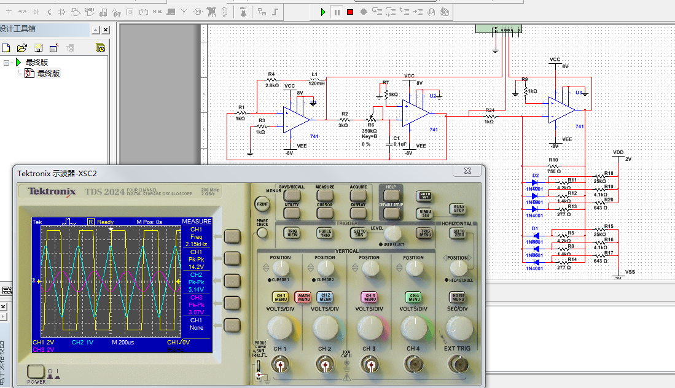

三个波形能且只能同时输出同一频率

带入具体参数后 输出频率计算公式：

$$f=\frac{7}{3+x}*{10}^{3}hz$$

其中x取值范围为0-350